ΕΠΑΝΑΛΗΨΗ ΣΤΑ ΜΑΘΗΜΑΤΙΚΑ
1.Συμπληρώνω τον πίνακα της προπαίδειας.
x | 1 | 2 | 3 | 4 | 5 | 6 | 7 | 8 | 9 | 10
1 | 1 | 2 | 3 | 4 | 5 | 6 | 7 | 8 | 9 | 10
2 | 2 | 4 | 6 | 8 | 10 | 12 | 14 | 16 | 18 | 20
3 | 3 | 6 | 9 | 12 | 15 | 18 | 21 | 24 | 27 | 30
4 | 4 | 8 | 12 | 16 | 20 | 24 | 28 | 32 | 36 | 40
5 | 5 | 10 | 15 | 20 | 25 | 30 | 35 | 40 | 45 | 50
6 | 6 | 12 | 18 | 24 | 30 | 36 | 42 | 48 | 54 | 60
7 | 7 | 14 | 21 | 28 | 35 | 42 | 49 | 56 | 63 | 70
8 | 8 | 16 | 24 | 32 | 40 | 48 | 56 | 64 | 72 | 80
9 | 9 | 18 | 27 | 36 | 45 | 54 | 63 | 72 | 81 | 90
10 | 10 | 20 | 30 | 40 | 50 | 60 | 70 | 80 | 90 | 100

2.H Ελένη αγόρασε 6 κουτιά με μαρκαδόρους. Πόσους μαρκαδόρους αγόρασε αν το κάθε κουτί είχε 8 μαρκαδόρους;
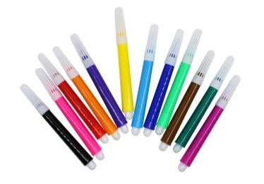
6 x 8 =48

Απάντηση: Αγόρασε 48 μαρκαδόρους.
3.Η γιαγιά έχει στο μπαλκόνι της 7 γλάστρες που η καθεμιά έχει 5 μαργαρίτες. Πόσες μαργαρίτες έχει στο μπαλκόνι της η γιαγιά;
7 x 5 = 35

Απάντηση: Η γιαγιά έχει 35 μαργαρίτες στο μπαλκόνι της.
4. Ο Νικόλας ξεκίνησε να διαβάζει το αγαπημένο του βιβλίο. Την πρώτη μέρα διάβασε 37 σελίδες, τη δεύτερη μέρα διάβασε 29 σελίδες και την τρίτη μέρα διάβασε 39 σελίδες. Πόσες σελίδες διάβασε ο Νικόλας τις τρεις αυτές μέρες;
37
29
+ 39
105

Απάντηση: Ο Νικόλας διάβασε 105 σελίδες.
5.Ο Πέτρος είχε 50 ευρώ. Αγόρασε ένα βιβλίο που κόστιζε 26 ευρώ και ένα κουτί μαρκαδόρους που κόστιζε 17 ευρώ. Πόσα χρήματα του έμειναν;
26 50
+ 17 - 43
43 7

Απάντηση:Του έμειναν 7 ευρώ.
6.Στο Δημοτικό Σχολείο Ιθάκης πηγαίνουν 78 κορίτσια. Τα αγόρια του σχολείου είναι 19 λιγότερα από τα κορίτσια. Πόσους μαθητές έχει το σχολείο αυτό;
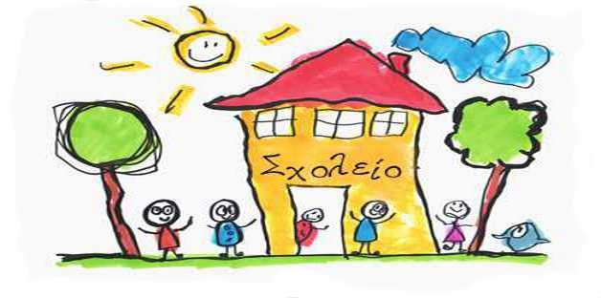
78 78
- 19 + 59
59 137

Απάντηση: Το σχολείο αυτό έχει 137 μαθητές.

